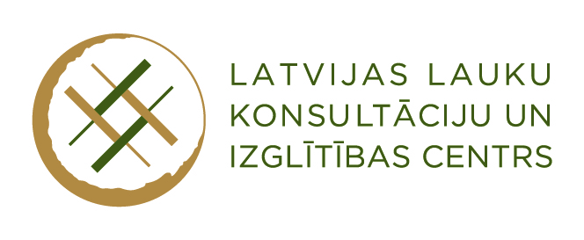
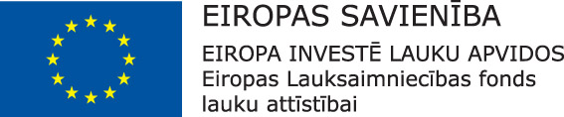

SIA LLKC Limbažu konsultāciju birojs
2019. gada februārī organizēs

Augu aizsardzības līdzekļu lietotāju
APLIECĪBAS IEGŪŠANAS MĀCĪBAS
(darbībām ar 2. reģistrācijas klases augu aizsardzības līdzekļiem)

- mācību ilgums 32 stundas(4 dienas);
- mācības ir par maksu;
- mācību datumi tiks precizēti tad, kad tiks nokomplektēta mācību grupa
- pieteikties mācībām līdz 30. janvārim
Pieteikšanas un sīkāka informācija:
29397490, epasts: zaiga.blaua@llkc.lv;
27875479, epasts: brigita.skujina@llkc.lv;
26184476,epasts: jautrite.legzdina@llkc.lv

Mācības tiek nodrošinātas Lauku attīstības programmas investīciju pasākuma 2014. -2020. gadam “Zināšanu pārneses un informācijas pasākumi” apakšpasākuma “Profesionālās izglītības un prasmju apguves pasākumi” ietvaros, LAD līguma nr. 131118/P44
Atbalsta Zemkopības ministrija un Lauku atbalsta dienests

